- 个人简介：
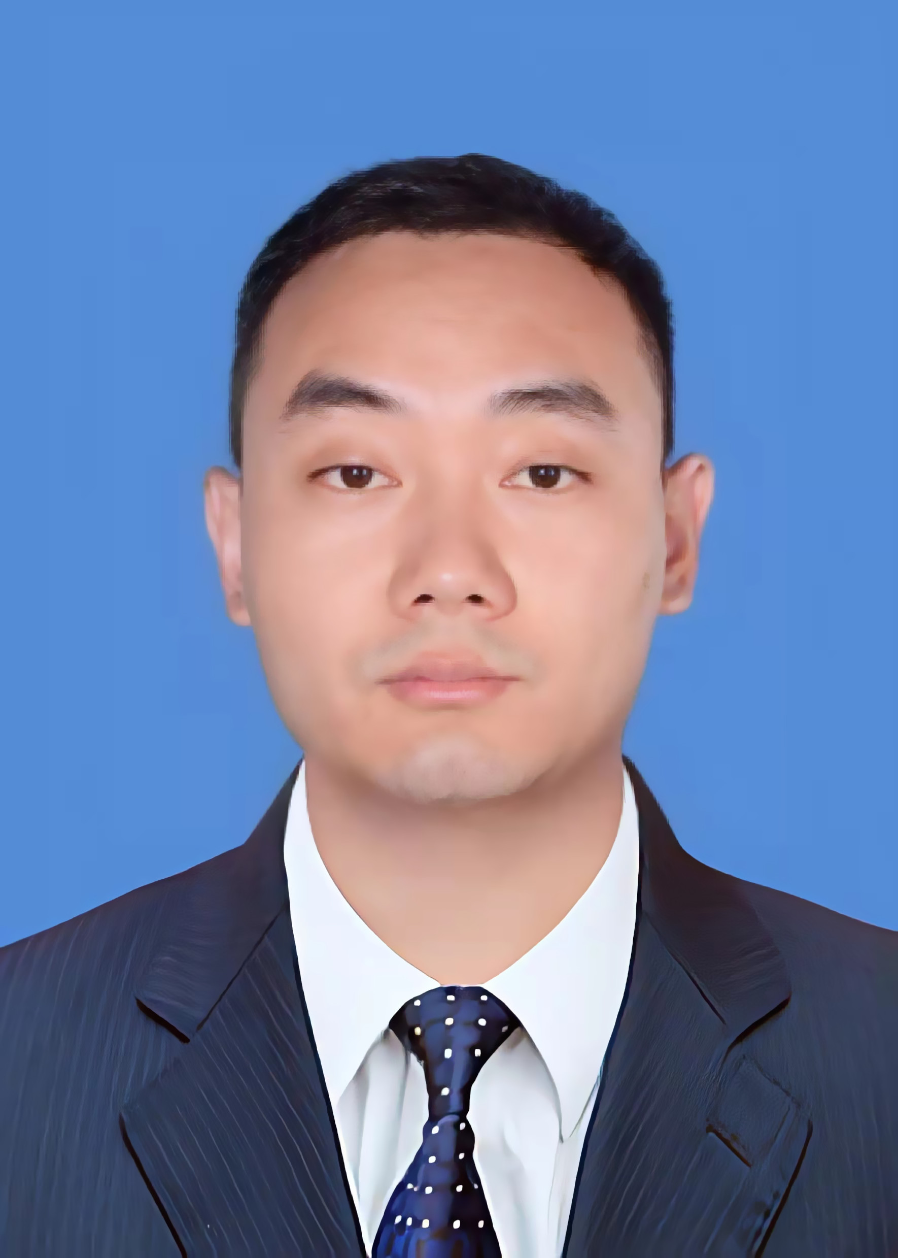
段亚凡，男，副教授，1985.08出生，2013年毕业于中国科学院上海光学精密机械研究所，获光学博士学位，导师王育竹院士。2013年至2016年在华东理工大学博士后流动站工作。2016年至今在泉州师范学院物理与信息工程学院光子技术研究中心工作。主要从事激光医疗、激光传感、机器视觉、光学检测、光学成像和非成像设计等方向的科学研究工作，目前已经在Journal of Optics、Opt. Commun.、Applied Optics等国际SCI学术期刊发表学术论文二十余篇，先后主持了国家自然科学基金项目1项，江西省科技厅重大科技研发专项（揭榜挂帅）1项、福建省教育厅项目1项，泉州市科技局项目2项。入选“福建省高校杰出青年科研人才培养计划”，“福建省引进高层次人才”B类，泉州市高层次人才。
- 研究方向：
激光医疗、激光传感、机器视觉、光学检测、光学成像和非成像设计
- 代表性论文
- 段亚凡、王鑫森、陈文志、张雨淇、廖廷俤，基于双色分离成像法的晶粒双面同时等光程共焦成像检测，光学技术， 2021，47（6）：683-688. （北大核心收录）
- Xinsen Wang、Wenzhi Chen、Jianling Ding、Yafan Duan*、Nuofei Lin、Tingdi Liao，Design of the Telecentric Lens for Dual Side Imaging of the Small Size Particles with Equal Optical Path，IEEE ICOIM，2021. （EI收录）
- Yantang Huang, Dequan Lin, Xiaojun Lin, Canhua Xu, Zhiping Zeng, Tingdi Liao,Yafan Duan*,2 μm Tm3+ doped silica microsphere laser using amplified spontaneous emission light for pumping，Opt. Commun. 2020，460，125137.（SCI 收录）
- Yafan Duan, Gongwei Lin, Shicheng Zhang, Yueping Niu, and Shangqing Gong, “Low light level all-optical switching in a four-level atom-cavity system”, Opt. Commun. 358, 73–76 (2016).（SCI 收录）
- Yafan Duan, Gongwei Lin, Yueping Niu, and Shangqing Gong,“All-optical signal amplifier and distributor using cavity-atom coupling systems”， Journal of Optics 18， 055202 （2016）.（SCI收录）
- Jingjing Qin; Yantang Huang; Tingdi Liao; Canhua Xu; Chaozhen Ke; Yafan Duan; 1.9 μm laser and visible light emissions in Er3+/Tm3+ co-doped tellurite glass microspheres pumped by a broadband amplified spontaneous emission source, Journal of Optics, 2019, 21(3): 35401-6. （SCI 收录）
- Jingjing Qin; Yantang Huang; Canhua Xu; Chaozhen Ke; Tingdi Liao; Yafan Duan; Multiple luminescence spanning the UV to NIR regions of Tm3+-doped silica glass microspheres pumped by 1527 nm, Journal of Luminescence, 2019, 213. （SCI 收录）
- Zhuang, Shijian; Huang, Yantang; Peng, Longxiang; Qin, Jingjing; Duan, Yafan; Liao, Tingdi; Realization of an O-waveband laser based on cascaded stimulated Raman scattering of microspheres, APPLIED OPTICS, 2017, 56(27): 7572-7576. （SCI 收录）
- 林晓鋆; 林德泉; 廖廷俤; 段亚凡; 黄衍堂; 光学微球腔的热光效应用于温度传感器研究, 光子学报, 2020, 49(3): 314004-314004. （EI收录）
- Shijian Zhuang,Yantang Huang,Longxiang Peng,jingjing Qin,Yafan Duan,and Tingdi Liao,“Realization of an O-waveband laser based on cascaded stimulated Raman scattering of microspheres”,Applied Optics 56(27):7572 (2017). （SCI 收录）
- Longxiang Peng,Yantang Huang,Yafan Duan,Shijian Zhuang,Tingdi Liao,Canhua Xu, “2 μm laser oscillation of Ho^3+:Tm^3+-codoped silica microspheres”Applied Optics 56(26):7469 (2017). （SCI 收录）
- Ya-Fan Duan, Zhen Xu, Jun Qian, Jian-Fang Sun, Bo-Nan Jiang and Tao Hong, “Disorder Induced Dynamics Equilibrium Localization and Random Phase Steps of Bose-Einstein Condensates”, Chin. Phys. Lett. 28, 100302 (2011). （SCI 收录）
- Ya-fan Duan, Jian-fang Sun, Bo-nan Jiang, Xu Zhen, Tao Hong and Yu-zhu Wang, “The Quantum Simulation Setup of Rb87 Bose-Einstein Condensates and Numerical Analysis of Disorder Induced Dynamic-Equilibrium”, Journal of Physics: Conference Series 400，012008 (2011).（EI 收录）
- Duan Ya-Fan, JIANG Bo-Nan, SUN Jian-Fang, LIU Kang-kang, XU Zhen and WANG Yu-zhu, “Production of 87Rb Bose-Einstein condensates in a hybrid trap”, Chin. Phys. B 22, 056701 (2013). （SCI 收录）
- 科研项目
- 江西省科技厅重大科技研发专项（揭榜挂帅），外科手术用光纤与接触式刀头中大功率激光传输特性与光热转化效应研究，2022/11- 2025/11，200万元，主持。
- 泉州科技计划项目，基于机器视觉的光学元件微缺陷偏振检测技术研究，2021/10-2024/10，20万元，主持。
- 泉州科技计划项目，基于上转换发光的荧光光纤温度传感器研究，2018/01-2020/06，10万元，主持。
- 国家自然科学基金青年项目，多普勒效应对原子吸收色散光谱调控的实验研究，2015/01-2017/12，25万元，主持。
- 国家自然科学基金面上项目，基于室温原子的单光子非互易研究，2023/01-2026/12，55万元，合作单位负责人。
- 福建省科技重大专项，基于机器视觉的半导体致冷器件晶粒智能筛选关键技术研究，2019/07-2021/06，300万元，子课题负责人。
- 福建省战略性新兴产业专项研发项目，石墨烯量子点的宏量制备及关键技术研究，2017/10-2020/10，150万元，主要参与人。
- 国家自然科学基金面上项目，多能级冷原子系统中五阶光学非线性增强的理论和实验研究，2014/01-2017/12，82万元，主要参与人。

- Email：yafan_duan@qztc.edu.cn
- 手机：17705056713
- QQ：393412408

